

**TRƯỜNG CAO ĐẲNG THỰC HÀNH FPT**

FPT POLYTECHNIC

-----🙞🙜🕮🙞🙜-----



**BÁO CÁO DỰ ÁN MẪU**

**Phần mềm quản lý khóa học**

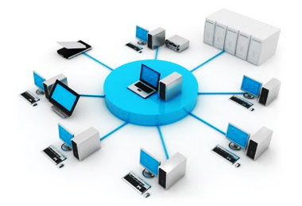

**Giảng viên giảng dạy : Hoàng Quốc Việt  
 Lớp : PT14305-UD**

**Nhóm 6 : Tống Duy Hải - PH08749**

**Nguyễn Thị Phương Anh - PH08724**

**Phạm Duy Khánh - PH05544**

**Đặng Thanh Bình - PH08662**

**Lời mở đầu**

# **Lời mở đầu**

Giải pháp phần mềm quản lý khóa học - POLYPRO đã được ra đời nhằm giúp giải quyết tối ưu vấn đề này. Đây là hệ thống quản lý khóa học bằng phần mềm giúp doanh nghiệp quản lý người học, nhân viên, doanh thu, lập kế hoạch, điều độ và giám sát công việc bảo trì; thu thập, xử lý và báo cáo các dữ liệu, lịch sử liên quan đến chi phí, vật tư / phụ tùng, nhân sự, dụng cụ, thiết bị bảo trì. Phần mềm có thể tích hợp với các hệ thống quản lý nhân viên, quản lý học viên, quản lý chuyên đề, quản lý khóa học, thống kê, v.v… của một hệ thống ERP.

Từ đó góp phần thay thế phương pháp quản lý cổ điển trên giấy tờ hoặc trên bảng tính Excel, vốn là nguyên nhân gây tốn nhiều thời gian nhân lực, khó kiểm soát khi khối lượng hàng hóa và hóa đơn liên quan lớn từ đó dẫn đến khả năng sai sót cao và lãng phí nguồn lực bảo dưỡng.

POLYPRO sẽ được cập nhật và cải tiến không ngừng về công nghệ, đã được triển khai áp dụng thí điểm hiệu quả tại trung tâm đào tạo lập trình viên quốc tế Bách Khoa Aptech…

Mục lục

**Lời mở đầu** 2

**1. Khởi điểm** 5

***1.1 Lấy thông tin khách hàng*** 5

***1.2 Thu thập thông tin về cơ sở hạ tậng bên khách hàng*** 5

• Cấu hình tối thiểu 5

• Cấu hình đề nghị 5

**2. Lấy thông tin nhu cầu từ khách hàng** 6

***2.1 Xác định hệ thống hiện tại đang được sử dụng bên khách hàng*** 6

***2.2 Quy mô và đối tượng tác động vào phần mềm*** 6

***2.3 Chức năng mà khách hàng yêu cầu :*** 6

**3. Đặc tả yêu cầu** 8

***3.1 Người dùng hệ thống*** 8

***3.2 Chức năng hệ thống*** 8

*3.2.1 Staft function**(Chức năng dành cho nhân viên sử dụng phầm mềm)* 8

*3.2.2 Manager functions**(Chức năng dành cho cán bộ quản lý)* 10

Lưu đồ xử lý các chức năng 11

**4.Kiến trúc & thiết kế dự án** 14

***4.1 Entity Relationship Diagram*** 14

***4.2 Mô tả chi tiết các thuộc tính của các thực thể*** 15

***4.3 Table Design*** 18

***4.3 Screen Design*** 22

\***Thành lập đội khảo sát**

Hôm nay ngày 17/09/2019, đội dự án (Nhóm 6) chúng tôi gồm 4 thành viên:

* Tống Duy Hải
* Nguyễn Thị Phương Anh
* Phạm Duy Khánh
* Đặng Thanh Bình

Nhóm chúng tôi quyết định thành lập đội khảo sát đến trung tâm ngoại ngữ FPT để khảo sát tình hình thực tế của công ty.

# **1. Khởi điểm**

## ***1.1 Lấy thông tin khách hàng***

Sau khi tiếp xúc với khách hàng đội khảo sát đã tiếp nhận và thu thập thông tin khách hàng gồm những thông tin như sau :

* Khách hàng: Trung tâm ngoại ngữ FPT
* Địa chỉ: 15 Đông Quan – Quan Hoa – Cầu Giấy – Hà Nội

## ***1.2 Thu thập thông tin về cơ sở hạ tậng bên khách hàng***

### Cấu hình tối thiểu

|  |  |  |
| --- | --- | --- |
|  | **Sever** | **Client** |
| Hardware | - Ram 2gb  - HDD >= 500mb  - Browser  - Internet connection | - Ram 2gb  - Browser  - Interner connection |
| Software | - Windows xp / linux  - SQL Sever 2005  - Apache | - Windows xp |

### Cấu hình đề nghị

|  |  |  |
| --- | --- | --- |
|  | **Sever** | **Client** |
| Hardware | - Ram 4gb  - HDD >= 1gb  - Browser  - Internet connection | - Ram 2gb  - Browser  - Interner connection |
| Software | - Windows 7 / 8 / 10  - SQL Sever 2008  - Apache | - Windows 7 / 8 /10 |

# **2. Lấy thông tin nhu cầu từ khách hàng**

## ***2.1 Xác định hệ thống hiện tại đang được sử dụng bên khách hàng***

Sau khi tìm hiểu và thu thập thông tin , đội khảo sát đã xác nhận từ lúc trung tâm được thành lập đến nay mọi công việc luôn được quản lý trên Excel rất là bất tiện , mọi thông tin lưu trên Excel khi muốn truyền cho nhân viên đều phải gửi file trực tiếp và có rất nhiều chức năng thống kê không thực hiện được đều phải làm thủ công ra giấy , dữ liệu thường hay bị mất , mất thời gian khôi phục.Vì thế , để được thuận lợi hơn trong công việc quản lý trung tâm đã quyết định nâng cấp hệ thống lên thành một phần mềm hiện đại hơn để quản lý các khóa học.

## ***2.2 Quy mô và đối tượng tác động vào phần mềm***

Quy mô , phạm vi sử dụng dự án :

- Dự án có phạm vi sử dụng trong toàn nội bộ trung tâm ngoại ngữ FPT

Đối tượng sử dụng phần mềm :

- Người quản lý : Giám đốc.

- Nhân viên giảng dạy trong trung tâm.

## ***2.3 Chức năng mà khách hàng yêu cầu :***

*2.3.1 Chức năng chính*

*2.3.1.1 Quản lý khóa học theo quy định của công ty bao gồm:*

*2.3.1.1.1 Nhân viên*

*2.3.1.1.2 Học viên*

*2.3.1.1.3 Chuyên đề*

*2.3.1.1.4 Khóa học*

*2.3.1.1.5 Người học*

* + - 1. *Xem danh sách và quản lý các học viên*
      2. *Quản lý nhân viên*
      3. *Quản lý các chuyên đề*
      4. *Quản lý các khóa học*
      5. *Tổng hợp thống kê*

Cán bộ có các chức năng tương tự như nhân viên:

* + Xử lý liên quan đến thông tin cá nhân, mật khẩu.
  + Quản lý nhân viên và học viên (thêm, sửa, xóa) .
  + Xem danh sách và thống kê khóa học theo năm.
  + Quản lý các khóa học và chuyên đề.
  + Được quyền thêm sửa xóa dữ liệu khóa học.

# **3. Đặc tả yêu cầu**

## ***3.1 Người dùng hệ thống***

Đối tượng sử dụng phần mềm:

* Staff (Nhân viên giảng dạy trong cơ quan)
* Người quản lý :giám đốc

## ***3.2 Chức năng hệ thống***

### *3.2.1 Staft function**(Chức năng dành cho nhân viên sử dụng phầm mềm)*

* **Đăng nhập**

|  |  |
| --- | --- |
| **Mô tả** | Đăng nhập vào phần mềm bằng cách nhập username và password đã tạo bởi Quản lý cấp cao (Manager). |
| **Nhập** | Nhập username và mật khẩu đã đăng ký. |
| **Xử lý** | Truy cập kiểm tra xem tài khoản có tồn tại hay không. |
| **Xuất** | Hiển thị thông báo đăng nhập thành công khi nhập đúng thông tin đã đăng ký và hiển thị lên phần mềm. Thông báo sai thông tin đăng nhập nếu tài khoản chưa đăng ký hoặc bị khóa, yêu cầu nhập lại thông tin đăng nhập! |

* **Đăng xuất**

|  |  |
| --- | --- |
| **Mô tả** | Đăng xuất khỏi phần mềm. |
| **Nhập** | Nhấn nút thoát để đăng xuất tài khoản. |
| **Xử lý** | Đóng toàn bộ kết nối của người dùng hiện tại |
| **Xuất** | Hiển thị giao diện như khách vãng lai sau khi đã đăng xuất khỏi hệ thống. |

* **Tìm kiếm thông tin về người học, khóa học, chuyên đề**

|  |  |
| --- | --- |
| **Mô tả** | Nhân viên có thể xem người học, khóa học, chuyên đề |
| **Nhập** | Nhân viên tìm kiếm theo tên công việc , thông tin liên quan mà mình muốn xem. |
| **Xử lý** | Tìm kiếm từ CSDL. |
| **Xuất** | Hiển thị thông tin về người học, khóa học, chuyên đề… tìm được. |

* **Thêm mới người học**

|  |  |
| --- | --- |
| **Mô tả** | Thêm mới người học |
| **Nhập** | Thêm mã người học, tên, giới tính, ngày sinh, email, SĐT, mã nhân viên nhập, ngày đăng kí, ghi chú |
| **Xử lý** | Validate form, đưa dữ liệu vào CSDL |
| **Xuất** | Hiển thị dữ liệu lên bảng. |

* **Cập nhật người học**

|  |  |
| --- | --- |
| **Mô tả** | Cập nhật thông tin người học |
| **Nhập** | Sửa tên, giới tính, ngày sinh, email, SĐT, ghi chú |
| **Xử lý** | Validate form, đưa dữ liệu vào CSDL |
| **Xuất** | Hiển thị dữ liệu lên bảng. |

### *3.2.2 Manager functions**(Chức năng dành cho cán bộ quản lý)*

Cán bộ quản lý cũng có các chức năng tương tự như của nhân viên:

* + Đăng nhập.
  + Đăng xuất.
  + Xem danh sách người học, khóa học, chuyên đề, xem thống kê.
  + Tìm kiếm thông tin của người học, khóa học, chuyên đề, nhân viên
  + Được quyền thêm sửa xóa mọi dữ liệu trong công ty.

***Ngoài ra cán bộ quản lý còn có các chức năng sau***:

* **Quản lý , cập nhật Nhân Viên , Khóa Học, Chuyên Đề**

|  |  |
| --- | --- |
| **Mô tả** | Tạo mới, thay đổi, xóa khóa học, nhân viên , chuyên đề |
| **Nhập** | Bấm vào chức năng quản lý Nhân Viên , Công Việc , Dự án , giao việc trên menu, nhập dữ liệu cần xử lý |
| **Xử lý** | Tìm kiếm trong CSDL theo dữ liệu nhập vào . |
| **Xuất** | Hiển thị dữ liệu đã thêm hoặc sửa ,dữ liệu xóa thì sẽ bị mất khỏi giao diện. |

* **Xem báo cáo thống kê**

|  |  |
| --- | --- |
| **Mô tả** | Cán bộ có thể xem tổng quan khóa học, chuyên đề theo năm |
| **Nhập** | Truy xuất vào phần thống kê trên thanh menu |
| **Xử lý** | Truy cập CSDL, lấy thông tin muốn truy cập |
| **Xuất** | Hiển thị dữ liệu lên bảng. |

### Lưu đồ xử lý các chức năng

 

 



# **4.Kiến trúc & thiết kế dự án**

## ***4.1 Entity Relationship Diagram***



## ***4.2 Mô tả chi tiết các thuộc tính của các thực thể***

1. Thực thể chuyên đề



1. Thực thể nhân viên



1. Thực thể người học



1. Thực thể khóa học



1. Thực thể Học viên



## ***4.3 Table Design***

Thiết kế cơ sở dữ liệu trên hệ quản trị dữ liệu SQL Server

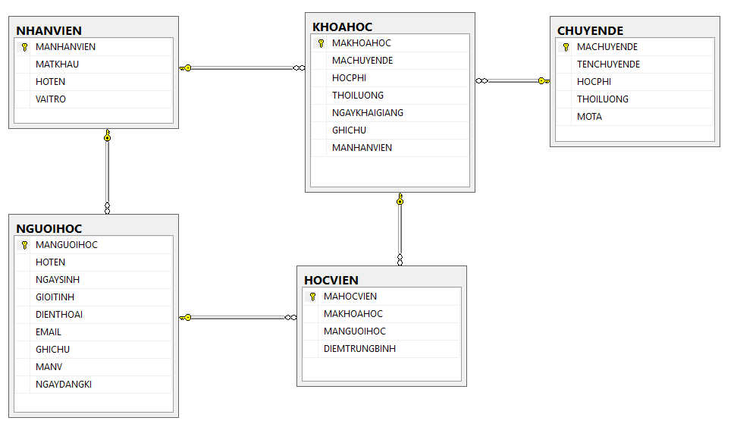

1. Bảng **CHUYENDE**

|  |  |  |  |
| --- | --- | --- | --- |
| **Tên cột**  **Field** | **Kiểu dữ liệu DataType** | **Ràng buộc**  **Contraint** | **Mô tả Content** |
| **MACHUYENDE** | nvarchar(50) | Khóa chính, not null | Mã chuyên đề |
| TENCHUYENDE | Nvarchar(50) | Not null | Tên chuyên đề |
| HOCPHI | Float | Not null | Học phí |
| THOILUONG | Int | Not null | Thời lượng học |
| MOTA | Nvarchar(255) | Not null | Mô tả |
|  | | | |

1. Bảng **NHANVIEN**

|  |  |  |  |
| --- | --- | --- | --- |
| **Tên cột**  **Field** | **Kiểu dữ liệu DataType** | **Ràng buộc**  **Contraint** | **Mô tả Content** |
| **MANHANVIEN** | nvarchar(50) | Khóa chính, not null | Mã nhân viên |
| MATKHAU | Nvarchar(50) | Not null | Mật khẩu đăng nhập |
| HOTEN | Nvarchar(255) | Not null | Họ và tên |
| VAITRO | Bit | Default 0 | Vai trò, 1 là trưởng phòng |
| 1. Bảng **NGUOIHOC**  |  |  |  |  | | --- | --- | --- | --- | | **Tên cột**  **Field** | **Kiểu dữ liệu DataType** | **Ràng buộc**  **Contraint** | **Mô tả Content** | | **MANGUOIHOC** | Nchar(7) | Khóa chính, not null | Mã người học | | HOTEN | Nvarchar(50) | Not null | Họ và tên | | GIOITINH | Bit | Default 0 | Giới tính | | NGAYSINH | Date | Not null | Ngày sinh | | DIENTHOAI | Nvarchar(50) | Not null | Điện thoại | | EMAIL | Nvarchar(50) | Not null | Email | | GHICHU | Nvarchar(max) | Null | Ghi chsu | | MANV | Nvarchar(50) | Khóa ngoại, not null | Mã nhân viên nhập | | NGAYDANGKI | Date | Default getdate() | Ngày đăng kí của người học | |  | | | | | | | |

1. Bảng **KHOAHOC**

|  |  |  |  |
| --- | --- | --- | --- |
| **Tên cột**  **Field** | **Kiểu dữ liệu DataType** | **Ràng buộc**  **Contraint** | **Mô tả Content** |
| **MAKHOAHOC** | nvarchar(50) | Khóa chính, not null | Mã nhân viên |
| MACHUYENDE | Nvarchar(50) | Khóa ngoại,Not null | Mã chuyên đề |
| HOCPHI | Float | Not null | Học phí |
| THOILUONG | Int | Not null | Thời lượng, tính bằng giờ |
| NGAYKHAIGIANG | Date | Not null | Ngày khai giảng |
| GHICHU | Nvachar(255) | Null | Ghi chú về khóa học |
| MANHANVIEN | Nvarchar(50) | Khóa ngoại, not null | Mã nhân viên nhập |
|  | | | |

1. Bảng **HOCVIEN**

|  |  |  |  |
| --- | --- | --- | --- |
| **Tên cột**  **Field** | **Kiểu dữ liệu DataType** | **Ràng buộc**  **Contraint** | **Mô tả Content** |
| **MAHOCVIEN** | nvarchar(50) | Khóa chính, not null | Mã học viên |
| MAKHOAHOC | Nvarchar(50) | Khóa ngoại, not null | Mã khóa học |
| MANGUOIHOC | Nvarchar(50) | Khóa ngoại,Not null | Mã người học |
| DIEMTRUNGBINH | Float | Null | Điểm cuối môn |

## ***4.3 Screen Design***

- Màn hình trang chủ

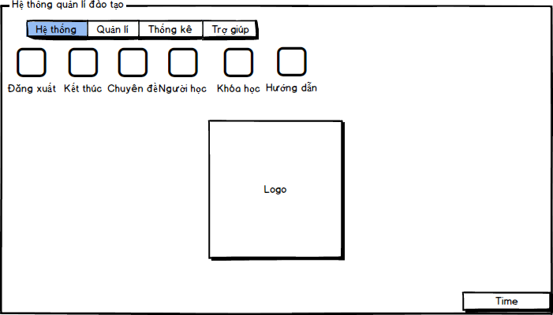

Thành phần trang chủ

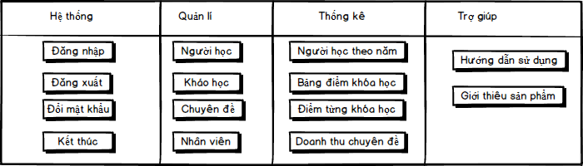

Đăng nhập

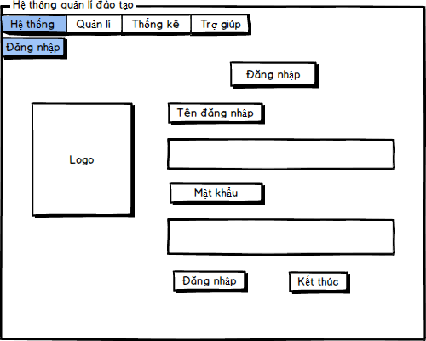

Quản lý nhân viên

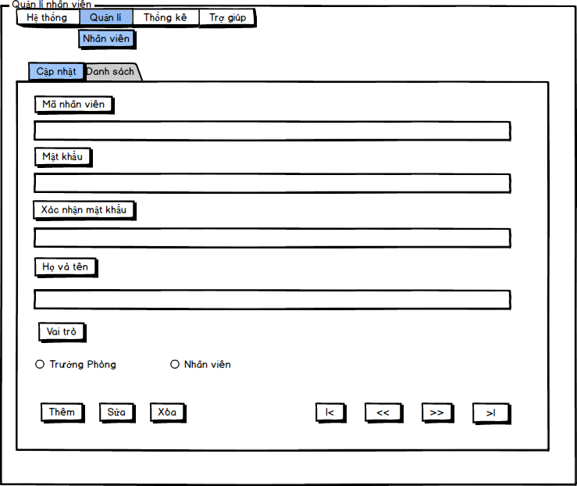

Danh sách nhân viên

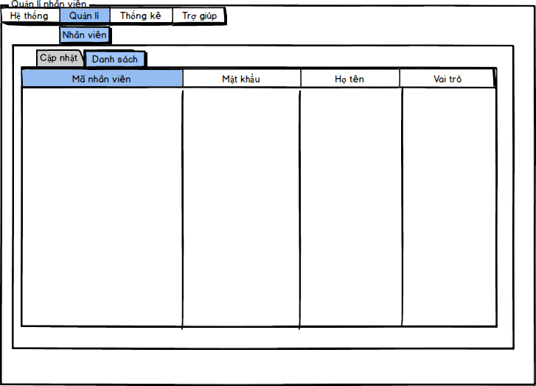

Quản lý chuyên đề

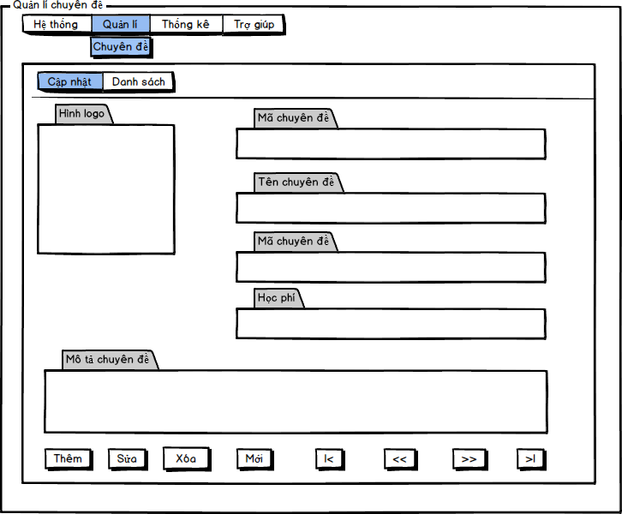

Danh sách chuyên đề

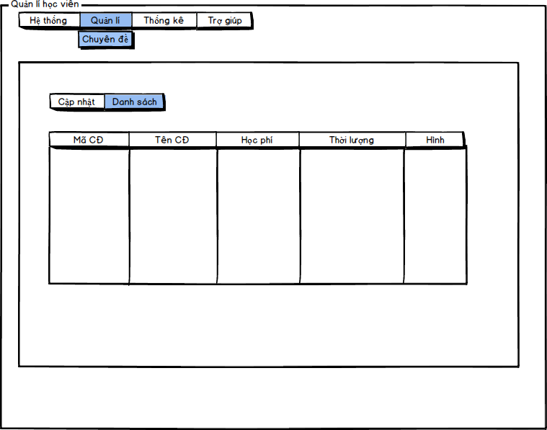

Quản lý khóa học

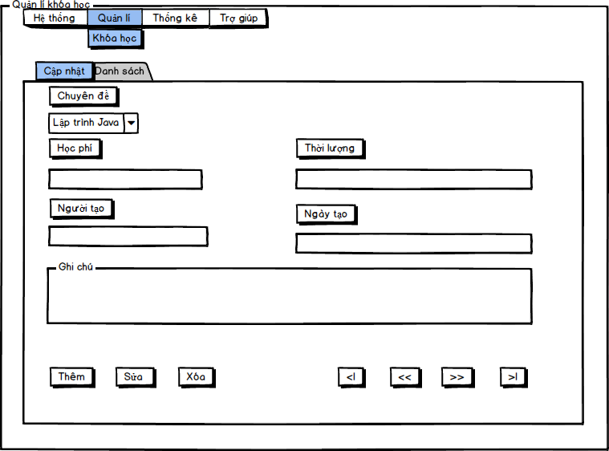

Danh sách khóa học

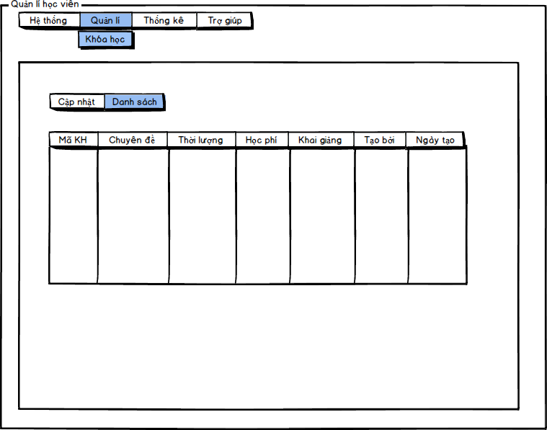

Quản lý người học

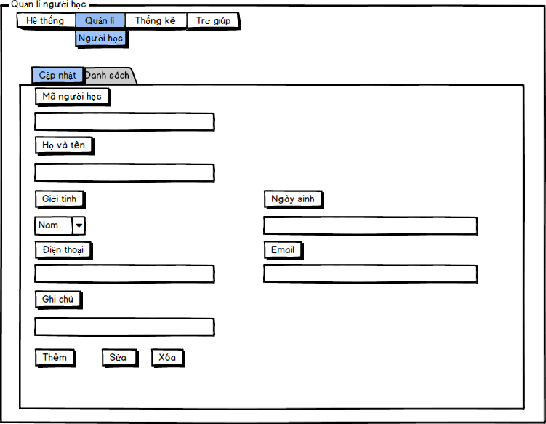

Danh sách người học

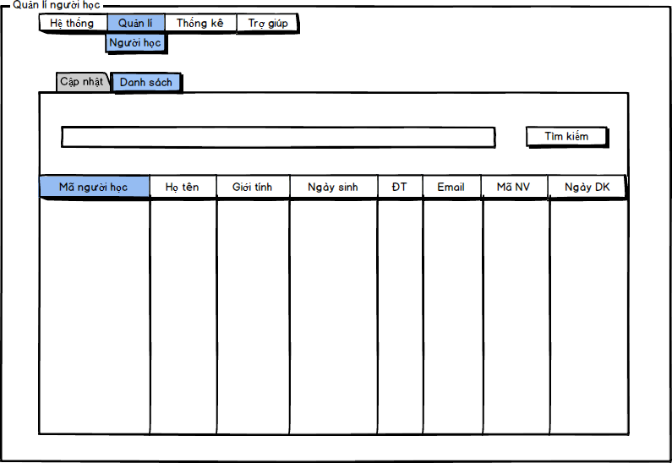

Quản lý học viên

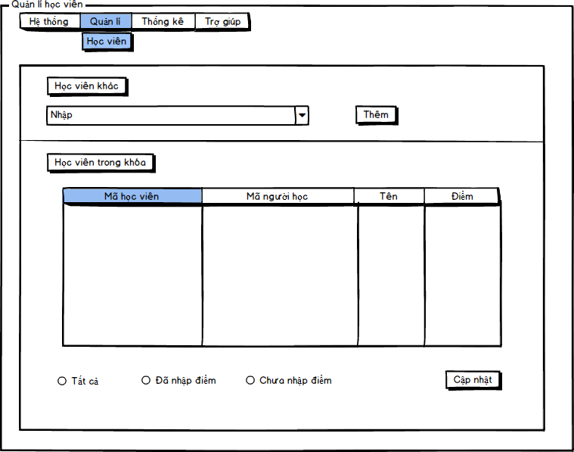

Các bảng thống kê:

Thống kê chuyên đề

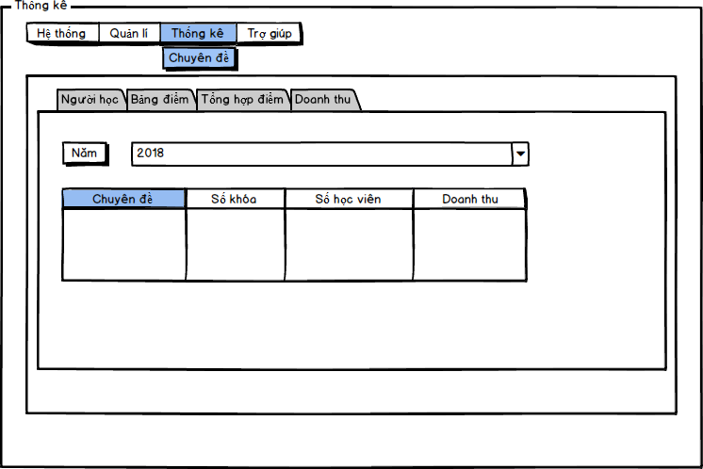

Thống kê doanh thu

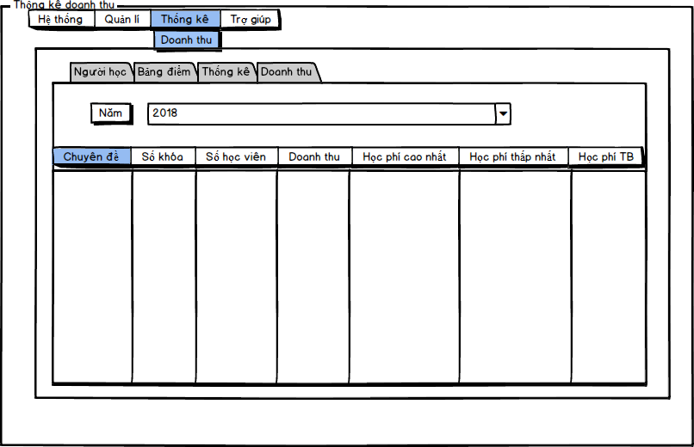

Thống kê điểm

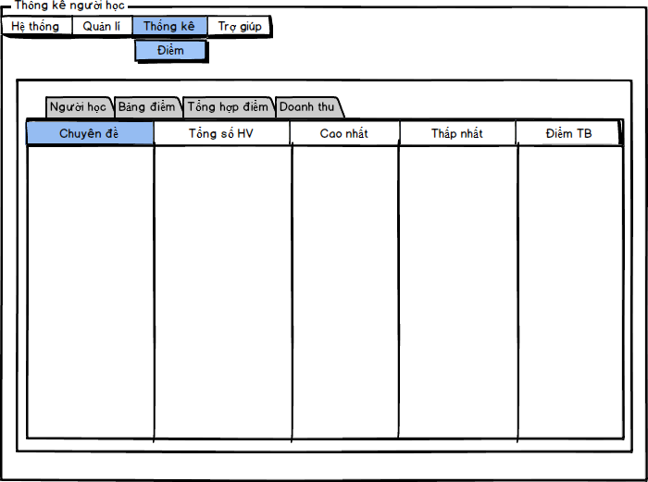

Thống kê người học

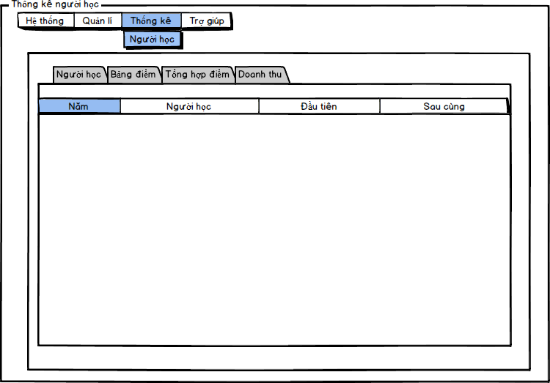

*Sau khi hoàn thành giao diện

-Kết nối database

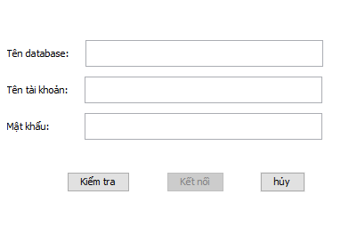

- Màn hình trang chủ

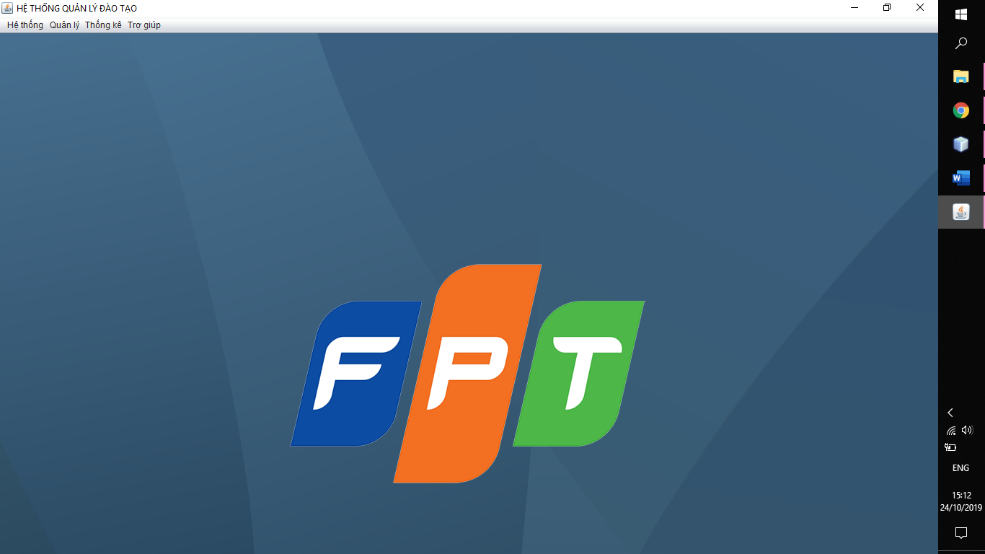

-Đăng nhập

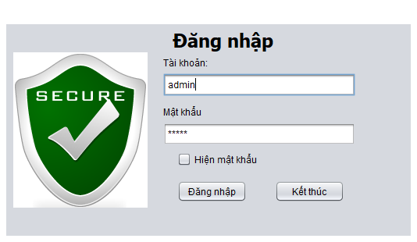

-Quản lý nhân viên

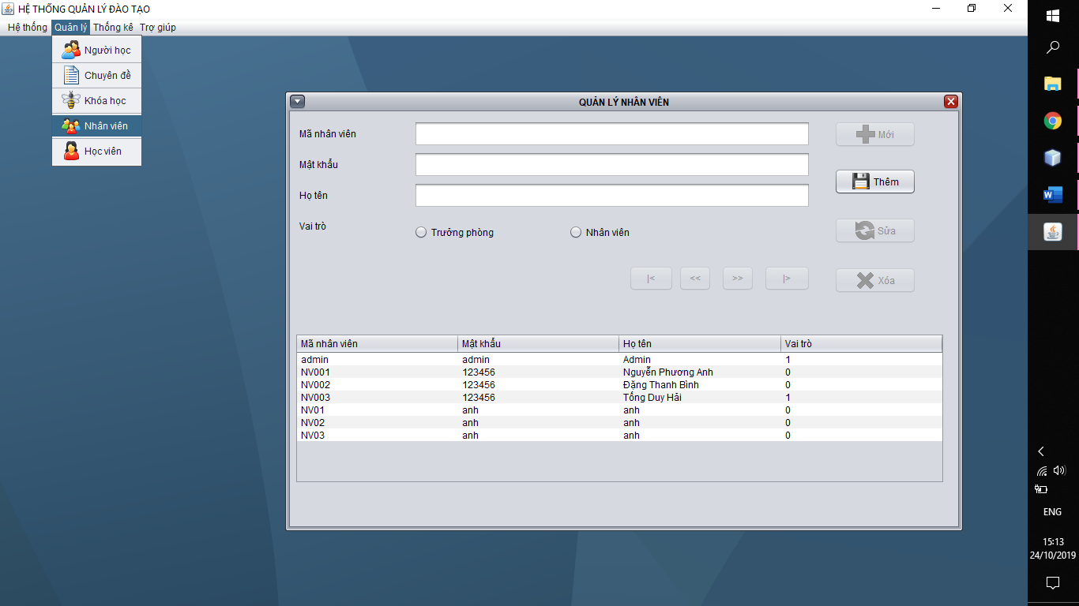

-Quản lý chuyên đề

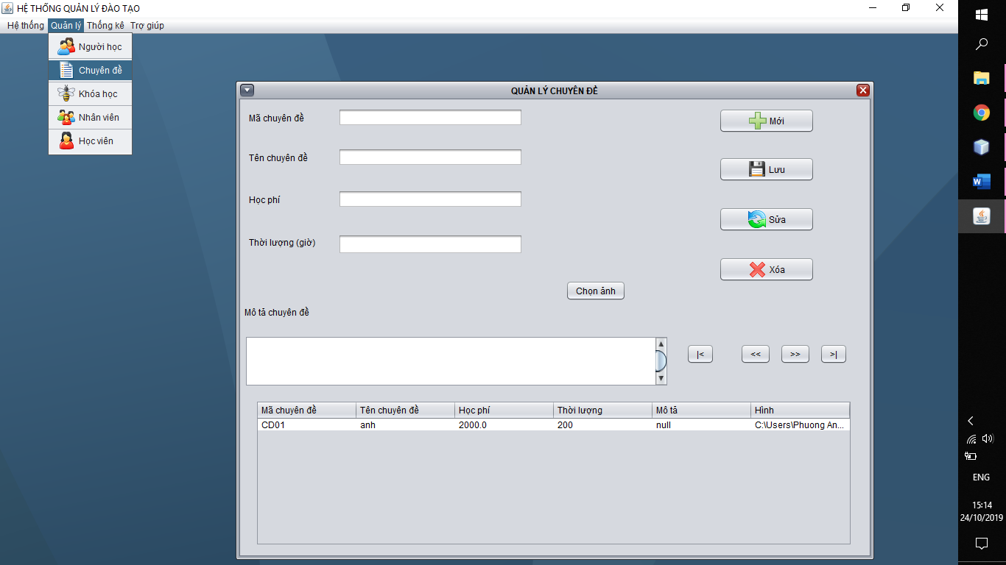

-Quản lý khóa học

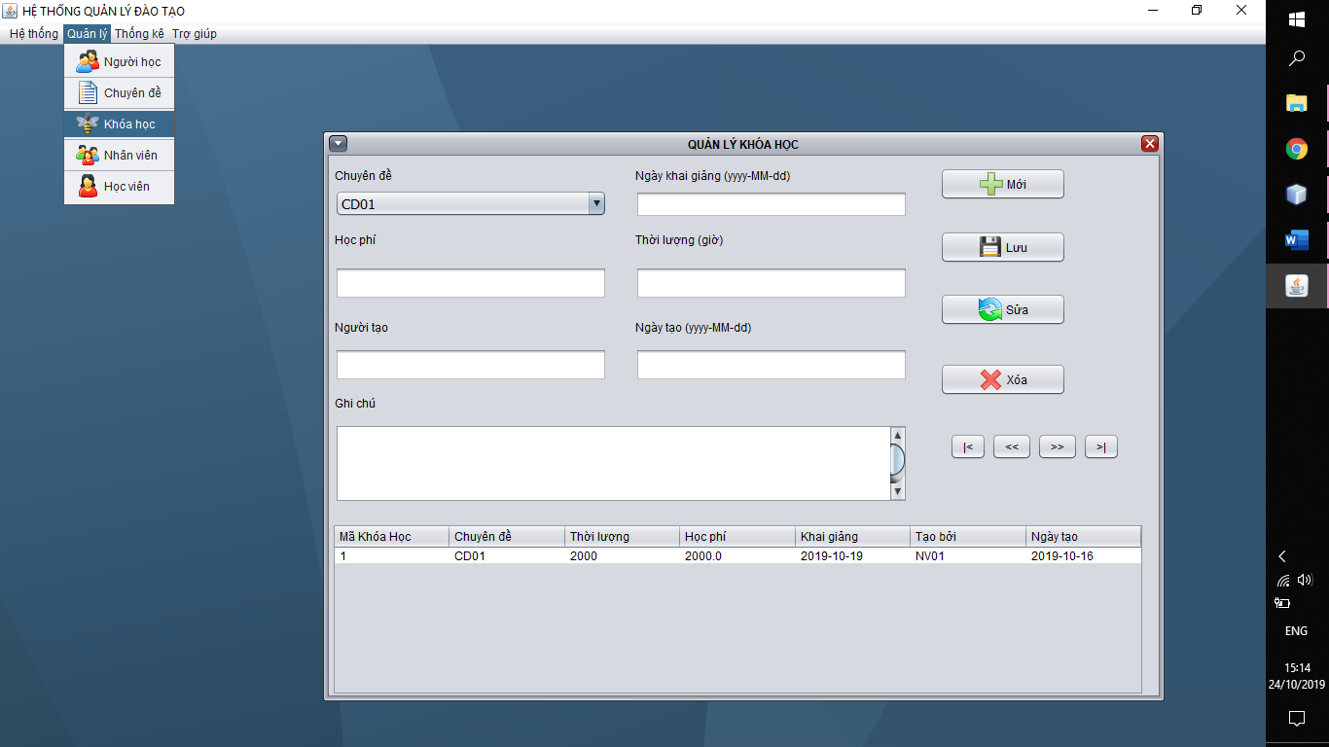

-Quản lý người học

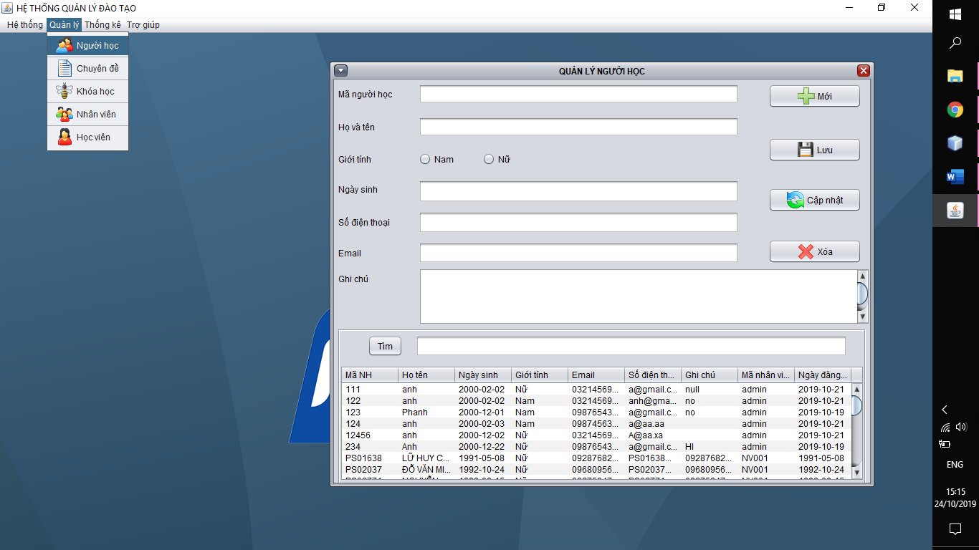

-Quản lý học viên

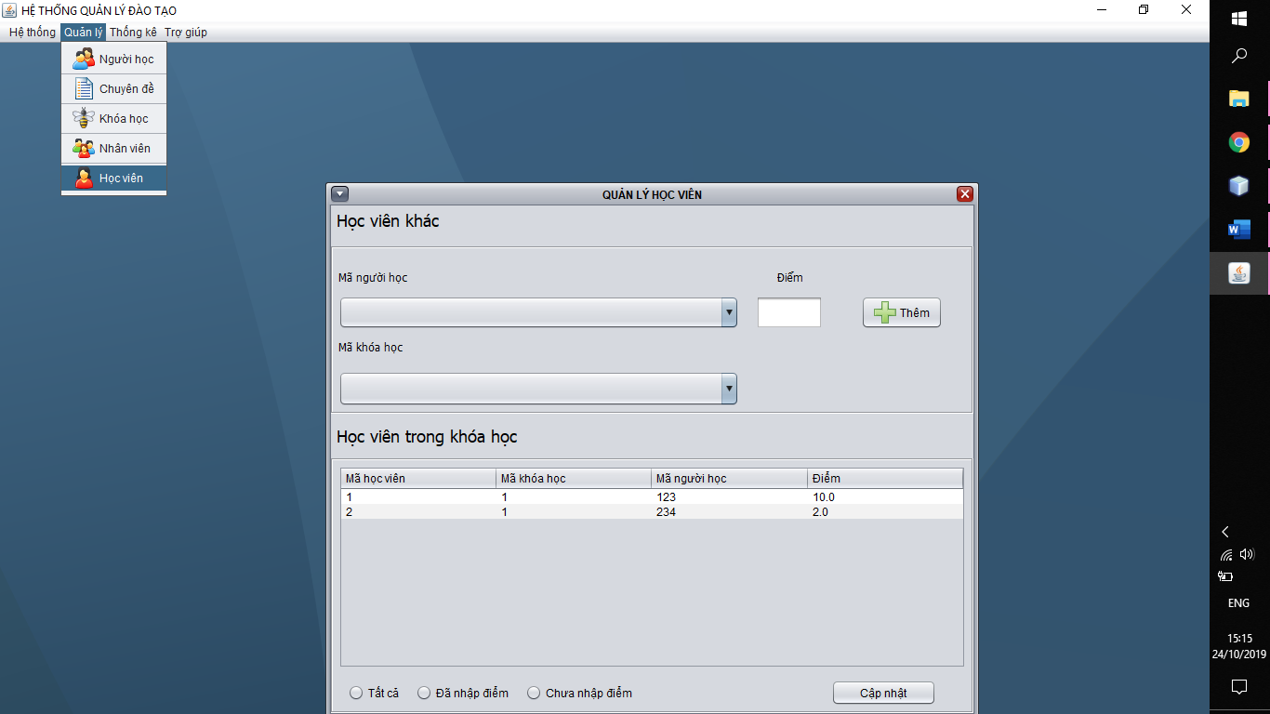

-Thống kê khóa học

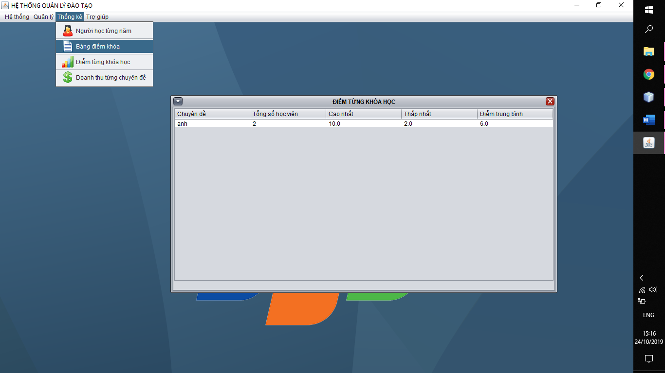

-Thống kê doanh thu

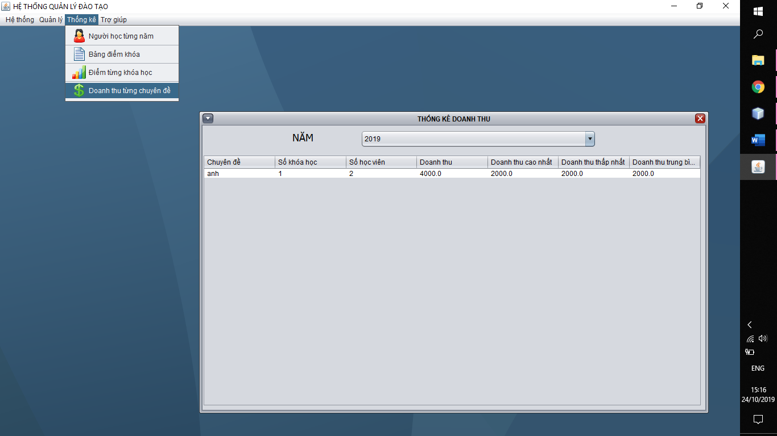

-Thống kê điểm

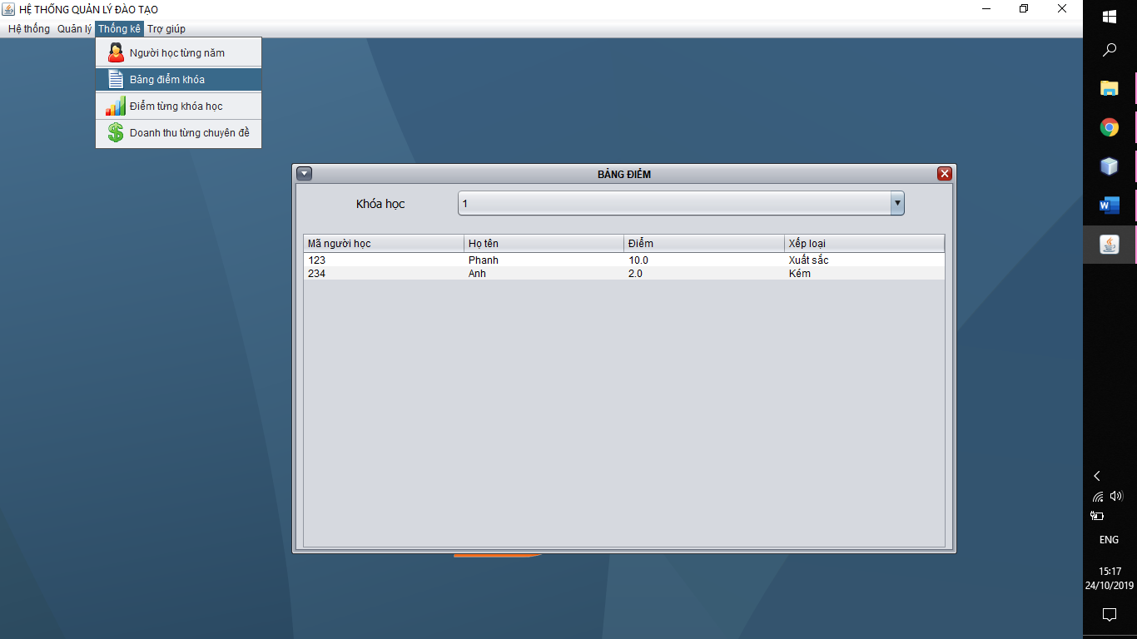

-Thống kê người học

